Doctor: ¿cuánto voy a llegar a medir?
CALCULO DE LA TALLA FINAL PROBABLE.

El conocimiento por parte de los niños y adolescentes que practican deportes o actividades relacionadas con lo físico (ej. Modelos Profesionales) de la importancia que tiene en su futura carrera deportiva o profesional la talla (altura) al final de su crecimiento, hace que la anterior sea una pregunta de rutina en el consultorio de Pediatría o Medicina del Deporte.
La talla tiene una directa relación con la “performance” en deportes donde ser alto, obviamente, es importante, como el Básquet, Volley, ciertos puestos como el arquero en el fútbol, etc. o el modelaje profesional (donde las candidatas a modelos deben tener mas de 170 cm); y también deportes como la gimnasia deportiva femenina, donde los mayores rendimientos son logrados por atletas de talla baja, muchas veces inferior a los 150 cm . Pero hay deportes como el Tenis donde el conocimiento por anticipado de la talla final que alcanzará el deportista determinará las características técnicas de su juego, lo cual se convierte en todo un desafío para los entrenadores.
Valgan todos los ejemplos anteriores, como introducción a un tema que no tiene nada de magia o adivinación, y mucho de ciencia.
Los conocimientos científicos actuales nos permiten a los médicos predecir con bastante exactitud cuanto medirá una persona al completar su crecimiento, para lo cual usamos herramientas tan viejas como la medicina, como son la historia clínica (antecedentes personales fisiológicos, patológicos y hereditarios), el examen físico y eventualmente algunos estudios especializados.
El primer punto a tener en cuenta es que la talla final de una persona está determinada genéticamente, y se manifestará en todo su potencial de no mediar factores que puedan alterarla tanto pre como post nacimiento.
Por el motivo anterior, el interrogar sobre los antecedentes del embarazo es de suma importancia, ya que, por ejemplo, la tensión arterial elevada en la madre durante el embarazo puede producir una insuficiente crecimiento intrauterino del niño, y son las patologías pre natales las que mayor influencia tienen sobre el potencial genético, ya que es este el período de mayor crecimiento en toda la vida.
La talla al nacimiento (dato que la madre casi siempre recuerda, aunque no tanto como el peso) es normalmente entre 48 y 52 cm, por lo que si un niño mide al nacer 54 cm ya estamos ante la presencia de un individuo potencialmente alto.
El dato de la talla a los 2 años de edad (difícil de obtener) es muy importante, ya que generalmente es la mitad de la talla final adulta.
El registro de enfermedades, sobre todo aquellas de curso crónico (Ej. Cardiopatías, desnutrición, etc.) que pueden alterar sensiblemente el crecimiento, es importante, pero haciendo la salvedad de que una enfermedad debe actuar durante mucho tiempo para alterar el potencial genético.
Entre los antecedentes hereditarios, cobra gran importancia conocer la talla de los padres (la que tratamos de medir en el consultorio y no guiarnos por solo la información), ya que padres altos por lo general tendrán hijos altos y viceversa. Existe una fórmula que ha sido muy usada pero que tiene un margen de erro en mas o menos 8 cm y que es la siguiente:

(Talla del padre + talla de la madre + 13) dividido 2
Por último, y entrando ya en el examen físico del niño o adolescente, determinamos la talla actual de pié y descalzo y el grado de desarrollo alcanzado, para lo cual valoramos el desarrollo genital en los varones y mamario en las niñas, clasificando el mismo en cinco grados, desde la forma infantil a la adulta; esta es la conocida clasificación de Tanner de los estadios de desarrollo, que no tiene los mismos tiempos en todos los individuos, y que comienza entre los 9 y 16 años en las niñas y 11 y 18 años en los varones. El pico de máximo crecimiento en altura se da alrededor del estadio 4, que en las niñas ocurre un tiempo antes de la primera menstruación (menarca), por lo que el valor de talla en el momento de la misma será muy cercano al definitivo
Detenerse en el análisis de este punto es importante, y sobre todo en el deporte, ya que puede ocurrir que un individuo que madura precozmente sea mas alto provisoriamente que otro que madura mas tarde y que puede alcanzar al final una talla mayor. Muchas veces estos adolescentes de la misma edad cronológica y distinto estadio de desarrollo deben competir en la misma categoría con el riesgo físico y la desventaja deportiva que esta situación significa para el de desarrollo tardío.
Con el valor de talla establecido, utilizamos las tablas de talla provistas por la Sociedad Argentina de Pediatría para varones y mujeres, las que en la línea de las absisas tienen los valores de edad de 0 a 19 años y en la de ordenadas los valores de talla, y líneas de percentilos que van desde el percentil 3 al 97 para los valores normales; la proyección del percentilo alcanzado en el momento de la evaluación nos puede dar una idea bastante aproximada de la talla final probable. (ver Tabla 1)
También con el valor de talla actual, y considerando que el mismo es un porcentaje de la talla final, vamos a las tablas y podemos aplicar la fórmula:

Talla actual por 100 dividido Porcentaje de la talla adulta = talla definitiva prevista
(ver Tabla 2)

Por ejemplo, si se trata de un varón de 11 años con una talla actual de 160 cm; a los 11 años la talla se considera el 81.3 % de la talla final

Entonces: 1,60 por 100 = 160
160 dividido 81.3 = 1.96

O sea que este varón del ejemplo alcanzará el final de su crecimiento una talla cercana a 1 metro con 90 cm.
Es importante destacar, que el cálculo por este tipo de fórmulas, es válido siempre y cuando la edad cronológica sea igual a la edad biológica; para determinar esta última nos valemos de una radiografía de la mano y muñeca izquierda donde determinamos la edad ósea, que es la verdadera edad biológica del individuo

Por último, valen las siguientes consideraciones:
- La práctica de deportes donde la altura es importante, como el Básquet o Volley, no hacen que el niño llegue a ser mas alto; simplemente hay en ellos una selección natural de los individuos mas altos.
- Es probable que la talla alcanzada a los 16 años en las mujeres y 18 años en los varones sea muy cercana a la definitiva, ya que estas edades coinciden por lo general con un grado de desarrollo adulto (estadio 5 de Tanner)

Tabla 1
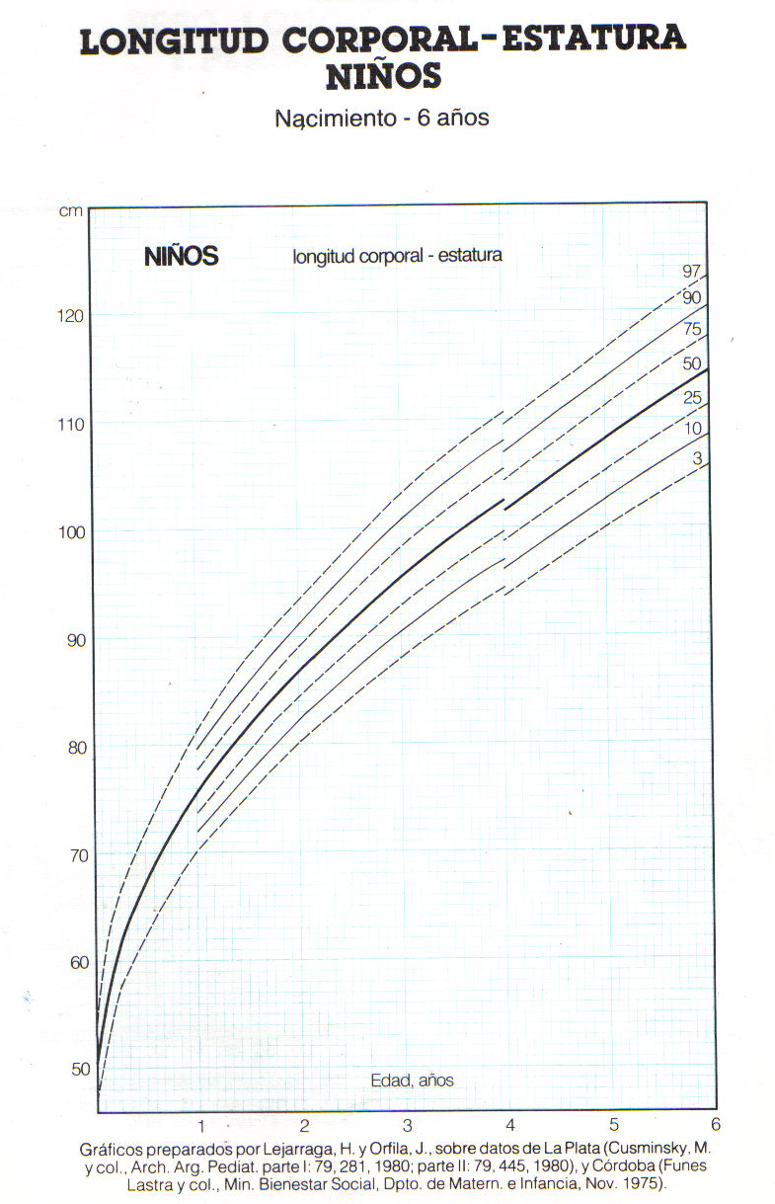

Tabla 2

Edad en años Varones % Mujeres %

7 69.0 73.6
8 72.2 77.1
9 75.4 80.7
10 78.3 83.8
11 81.3 87.3
12 84.7 92.2
13 87.2 94.2
14 92.0 96.7
15 96.6 98.9
16 98.8 99.8
17 99.8 99.9
18 100 100

Dr. Raúl Osvaldo Ferrari
Especialista en Pediatría y Medicina del Deporte

